高新区城管执法局2021年度部门决算

目 录

第一部分 高新区城管执法局部门概况
一、部门主要职责
二、部门基本情况
第二部分 2021年度部门决算表
一、收入支出决算总表
二、收入决算表
三、支出决算表
四、财政拨款收入支出决算总表
五、一般公共预算财政拨款支出决算表
六、一般公共预算财政拨款基本支出决算表
七、一般公共预算财政拨款“三公”经费支出决算
表
- 政府性基金预算财政拨款收入支出决算表
- 国有资本经营预算财政拨款支出决算表
十、国有资产占用情况表
第三部分 2021年度部门决算情况说明
一、收入决算情况说明
二、支出决算情况说明
三、财政拨款支出决算情况说明
四、一般公共预算财政拨款基本支出决算情况说明
五、一般公共预算财政拨款“三公”经费支出决算
情况说明
六、机关运行经费支出情况说明
七、政府采购支出情况说明
八、国有资产占用情况说明
九、预算绩效情况说明
第四部分 名词解释

第一部分 高新区城管局概况

一、部门主要职责
对景德镇高新技术产业开发区的市容环境卫生、建筑管理、广告、渣土违法（章）行为具有行政管理和行政处罚权。
二、部门基本情况
纳入本套部门决算汇编范围的单位共1个，包括：高新区城管执法局本级。
本部门2021年年末实有人数28人，其中在职人员28人，离休人员0 人，退休人员0人（不含由养老保险基金发放养老金的离退休人员）；年末其他人员44人；年末学生人数0人；由养老保险基金发放养老金的离退休人员0人。

第二部分 2021年度部门决算表

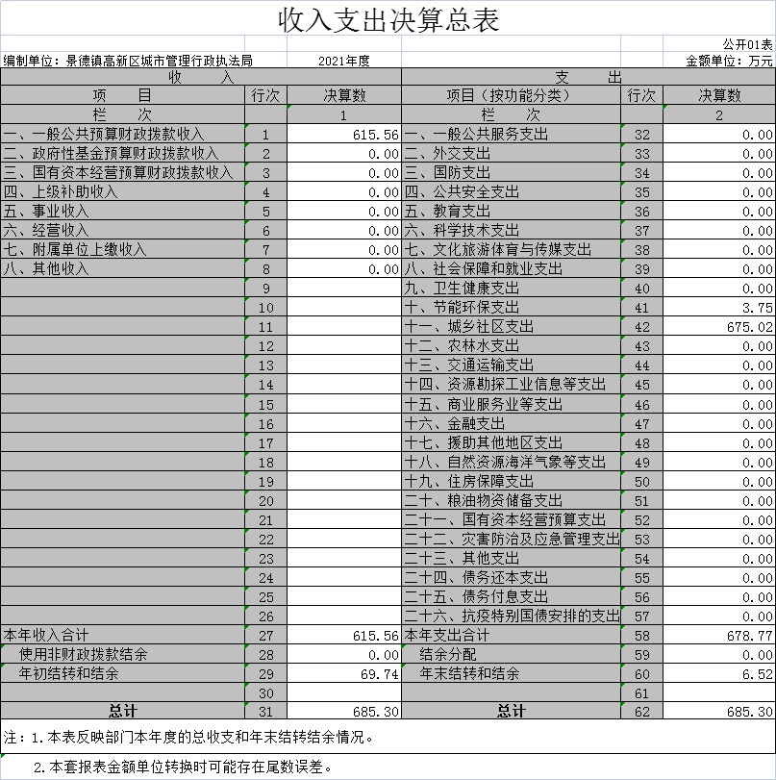

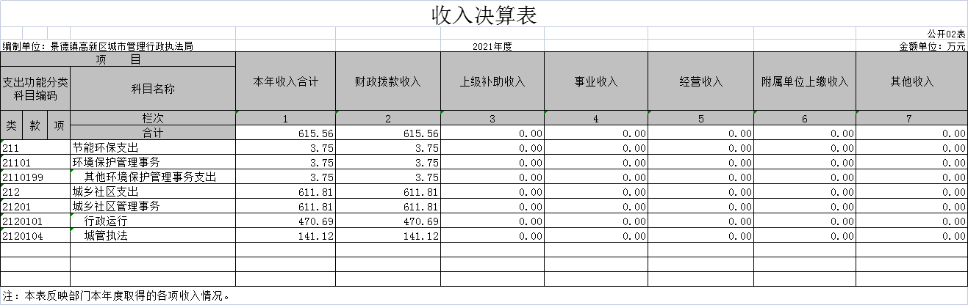

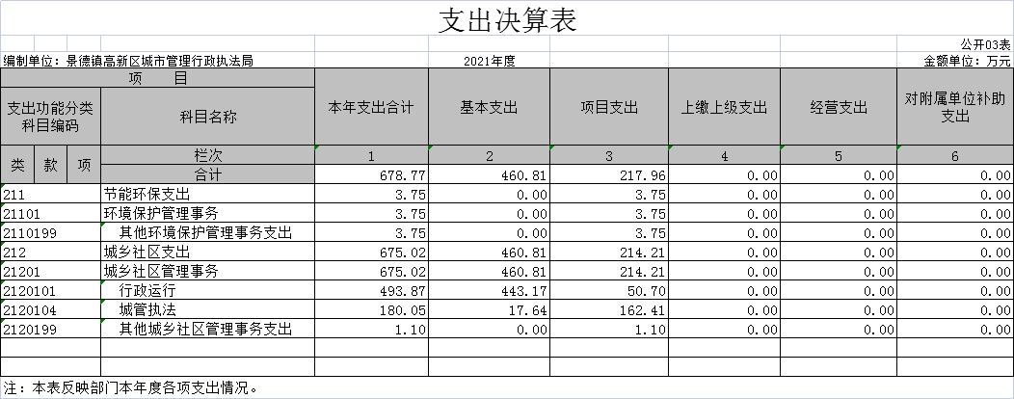

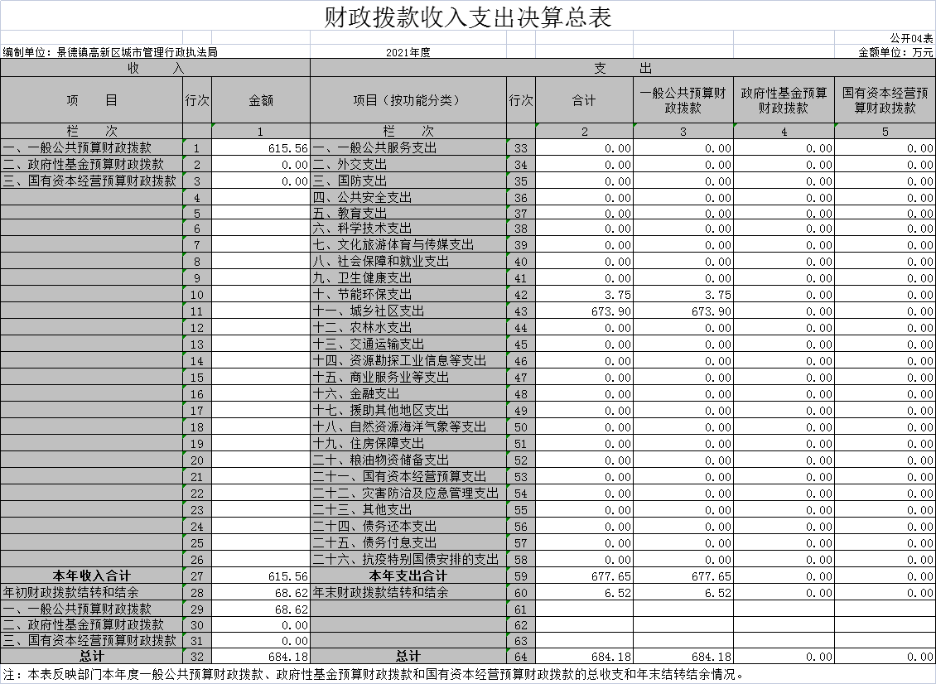

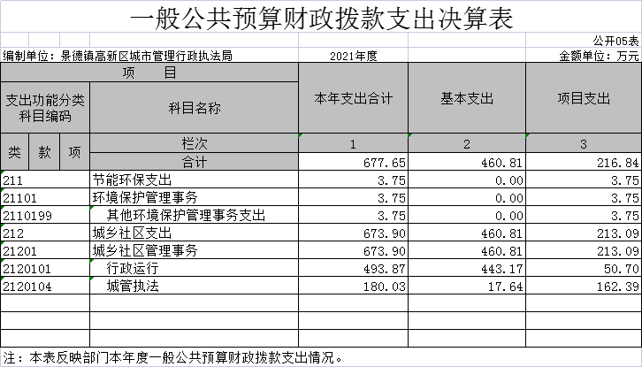

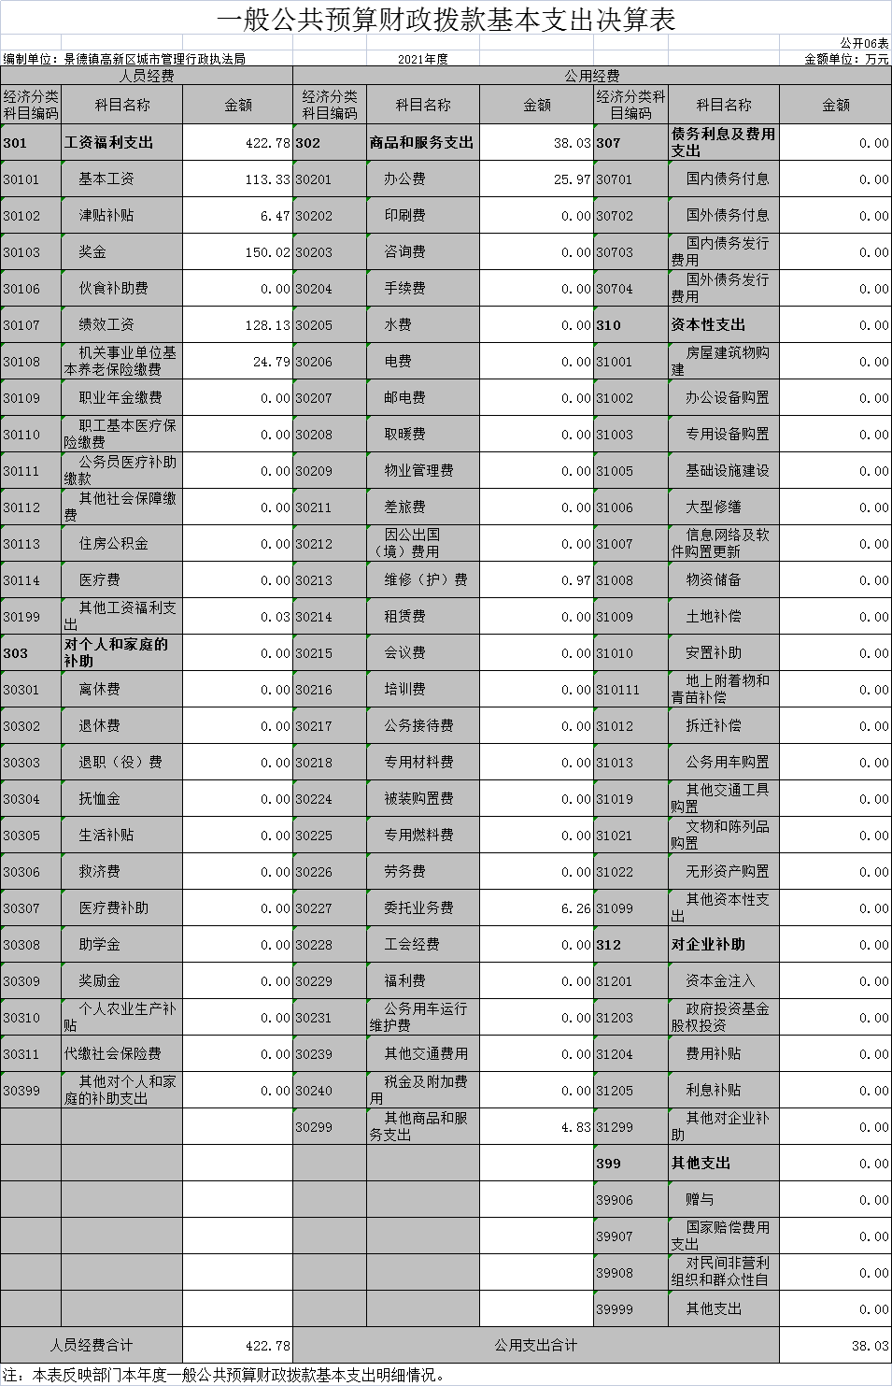
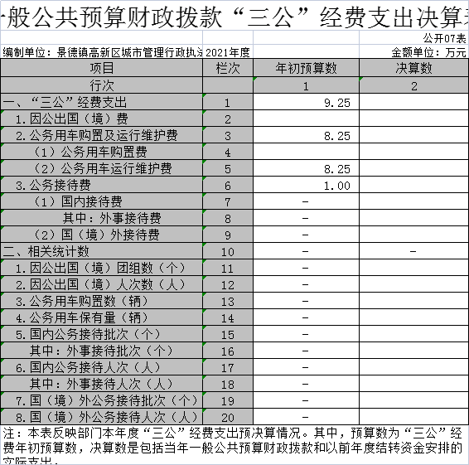

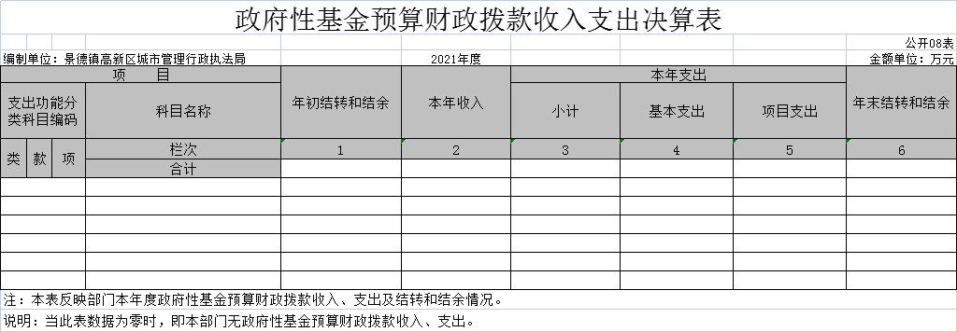

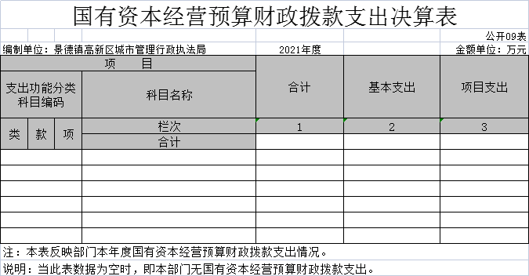

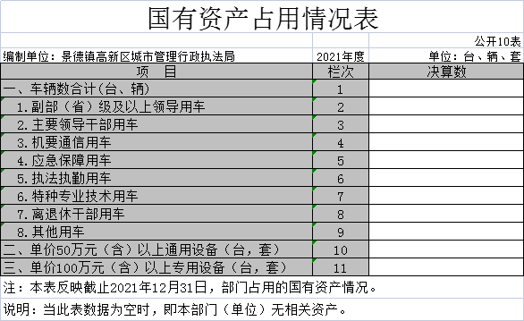

第三部分 2021年度部门决算情况说明

一、收入决算情况说明
本部门2021年度收入总计685.30万元，其中年初结转和结余69.74万元；本年收入合计615.56万元，较2020年减少464.39万元，下降43%。主要原因是：减少一般性支出，厉行勤俭节约。
本年收入的具体构成为：财政拨款收入615.56万元，占100%；事业收入 0万元，占0 %；经营收入 0万元，占0%；其他收入0万元，占0%。
二、支出决算情况说明
本部门2021年度支出总计685.30万元，其中本年支出合计678.77万元，较2020年减少373.61 万元，下降35.50%，主要原因是：2020年增加了双选人员工资福利，2021年减少双选人员工资福利；年末结转和结余6.52万元，减少63.22万元，下降90.6%，主要原因是：主要是年末结余指标收回。
本年支出的具体构成为：基本支出460.81万元，占68%；项目支出216.84万元，占31.99%。
三、财政拨款支出决算情况说明
本部门2021年度财政拨款本年支出年初预算数为 610.8万元，决算数为677.65万元，完成年初预算的110.94%。其中：
城乡社区支出年初预算数为 610.8万元，决算数为673.90万元，完成年初预算的110.94%，主要原因是：城管执法的支出列入城乡社区支出。
节能环保支出年初预算数为 0万元，决算数为3.75万元，主要原因是：根据相关文件支出相关费用。

四、一般公共预算财政拨款基本支出决算情况说明
本部门2021年度一般公共预算财政拨款基本支出460.81万元，其中：
（一）工资福利支出422.78万元，较2020年减少371.49万元，下降46.77%，主要原因是：2020年增加了双选人员工资福利，2021年减少双选人员工资福利及工资调标。
（二）商品和服务支出38.03万元，较2020年减少3.88万元，下降9%，主要原因是：厉行节约，缩减相关经费。
（三）对个人和家庭补助支出 0万元，较2020年持平。
（四）资本性支出0万元，较2020年减少6.73万元，主要原因是：厉行节约，缩减相关经费。
五、一般公共预算财政拨款“三公”经费支出决算情况说明
本部门2021年度一般公共预算财政拨款“三公”经费支出年初预算数为9.25万元，决算数为9.25万元，决算数较2020年减少2.89万元，其中：
- 因公出国（境）支出年初预算数为0万元，决算数为 0万元，完成预算的0 %，决算数较2020年增加0万元，增长0%，主要原因是未安排该项预算。决算数较年初预算数相等。
（二）公务接待费支出年初预算数为 1万元，决算数为 0万元，完成预算的0%，决算数较2020年持平。主要原因是疫情原因减少公务接待。决算数较年初预算数减少的主要原因是：疫情原因未安排公务接待。全年国内公务接待0批，累计接待人次，其中外事接待0 批，累计接待0人次。
（三）公务用车购置及运行维护费支出预算数为8.25 万元，其中公务用车购置年初预算数为 0万元，决算数为0万元，完成预算的0%，决算数较2020年相等，主要原因是全年无公务用车购置安排，全年购置公务用车0辆。决算数较年初预算数相等的主要原因是：全年无公务用车购置安排；公务用车运行维护费支出年初预算数为8.25万元，决算数为0万元，完成预算的0%，决算数较2020年5.03万元，下降100%，主要原因是：本部门无公务用车。年末公务用车保有0辆。决算数较年初预算数减少的主要原因是：本部门无公务用车。
六、机关运行经费支出情况说明
本部门不是行政单位或参照公务员法管理事业单位，故无机关运行经费支出。
七、政府采购支出情况说明
本部门2021年度政府采购支出总额2.17万元，其中：政府采购货物支出2.17万元、政府采购工程支出0万元、政府采购服务支出0万元。授予中小企业合同金额 0万元，占政府采购支出总额的0 %，其中：授予小微企业合同金额 0万元，占政府采购支出总额的0%。
八、国有资产占用情况说明。
截止2021年12月31日，本部门国有资产占用情况见公开09表《国有资产占用情况表》。本部门无相关资产。
九、预算绩效情况说明
（一）绩效管理工作开展情况。
根据预算绩效管理要求，本部门组织对2021年度部门公共预算项目支出6个二级项目全面开展绩效自评，共涉及资金226.4万元，占项目支出总额的100%。
组织对“现场执法经费”项目开展了部门评价，涉及一般公共预算支出120万元，政府性基金预算支出120万元，国有资本预算支出0万元。从评价情况来看，本部门项目资金专款专用，未虚列、挪用、浪费专项资金，切实把资金用到实处，产生实效。
组织开展部门整体支出绩效评价，涉及一般公共预算支出 120万元，政府性基金预算支出0万元。从评价情况来看，
一是履职完成情况：从产出指标的数量指标、质量指标、时效指标可以看出城管执法局2021年的部门整体支出完成情况良好，按时按质按量完成了部门全年的工作目标任务。
二是履职效果情况：从效果指标的社会效益指标、时效指标、生态效益指标等方面可以看出，提升了园区市容环境、确保”两违”的零增长,提高了市民对高新区信赖度，助力园区空气质量达到优良。
三是社会满意度及可持续性影响：通过大家的共同努力，获得了社会的广大认可。
（二）部门决算中项目绩效自评情况
1、本部门绩效目标情况
绩效目标管理是预算绩效管理工作的起点，在整个预算绩效管理中处于龙头地位，积极开展绩效目标管理工作有利于强化部门的支出责任，促进预算编制科学化，为后续实施绩效运行监控和开展绩效评价等工作提供依据。2021年共申报项目6个，均编制项目绩效目标，预算总金额226.4万元。
2、绩效评价工作开展情况
我部门认真布置和开展了本级2021年度财政项目支出绩效评价工作。
本次绩效自评工作主要包括办机关本级，开展绩效自评共6个项目，项目全年预算总额为226.4万元。
3、综合评价结论
本次自评价平均得分为96分，且所有项目自评得分均在90分以上，评价等级均为 “优秀”。
4、偏离目标的原因及改进措施
2021年我部门的项目均按照年度绩效目标实施，基本完成年初计划工作，无偏离目标情况发生。
5、绩效自评结果应用
我部门将切实加强自评结果的整理和分析，将自评结果作为本部门以及下属单位进一步完善和改进管理的重要依据，并将本次绩效自评结果作为下一年度预算申报的重要参考依据。
6、其他需要说明的问题
附件：项目支出绩效自评表（附件1、2）

项目支出绩效自评表
（ 2021年度）
评价部门名称 | 景德镇高新技术产业开发区城市管理行政执法局 |  |  |  |  | 项目名称 | 现场执法经费
整体支出规模 |  |  | 全年预算数 |  |  | 全年执行数 | 执行率
整体支出规模 | 资金来源：（1）财政拨款 |  | 120 |  |  | 120 | 100%
整体支出规模 | （2）其他资金
整体支出规模 | 资金结构：（1）基本支出
整体支出规模 | （2）项目支出 |  | 120 |  |  | 120 | 100%
年度总体目标 | 年初设定目标 |  |  |  |  | 全年完成情况
年度总体目标 | 严控“两违”确保园区“两违”零增长，扬尘治理管理到位，园区空气质量达到优良 |  |  |  |  | 全年完成情况良好。
分解目标自评
一级指标 | 二级指标 | 三级指标 |  | 年度指标值 | 全年完成值 |  |  | 分值 | 得分 | 偏差及原因分析
产出指标 （50分） | 数量指标 | 周末、节假日巡查次数 |  | 约72次 | 约72次 |  |  | 20 | 20
产出指标 （50分） | 质量指标 | 年度任务目标完成率 |  | =100% | =100% |  |  | 20 | 20
产出指标 （50分） | 时效指标 | 根据周末节假日巡查及时率 |  | 100% | 100% |  |  | 10 | 10
效益指标 （40分） | 社会效益 指标 | 园区“两违”零增长 |  | 零 | 零 |  |  | 20 | 20
效益指标 （40分） | 社会效益 指标 | 园区环境良好 |  | 良好 | 良好 |  |  | 10 | 10
效益指标 （40分） | 可持续影响指标 | 对园区扬尘治理管理 |  | 增强 | 增强 |  |  | 10 | 10
满意度指标（10分） | 满意度指标 | 群众满意度 |  | ≧90 | ≧90 |  |  | 10 | 6 | 执法质量与效率
总分 |  |  |  |  |  |  |  | 100 | 96

项目支出绩效自评表
（ 2021年度）
评价部门名称 | 景德镇高新技术产业开发区城市管理行政执法局 |  |  |  |  | 项目名称 | 食堂用餐经费
整体支出规模 |  |  | 全年预算数 |  |  | 全年执行数 | 执行率
整体支出规模 | 资金来源：（1）财政拨款 |  | 26.4 |  |  | 26.4 | 100%
整体支出规模 | （2）其他资金
整体支出规模 | 资金结构：（1）基本支出
整体支出规模 | （2）项目支出 |  | 26.4 |  |  | 26.4 | 100%
年度总体目标 | 年初设定目标 |  |  |  |  | 全年完成情况
年度总体目标 | 保障城市管理执法工作的正常运转 |  |  |  |  | 全年完成情况良好。
分解目标自评
一级指标 | 二级指标 | 三级指标 |  | 年度指标值 | 全年完成值 |  | 分值 | 得分 | 偏差及原因分析
产出指标 （50分） | 数量指标 | 开展食堂的日常卫生检查次数 |  | 24次 | 24次 |  | 20 | 20
产出指标 （50分） | 质量指标 | 加强食堂的监督管理，提升餐饮保障质量，确保全年不发生食品安全事故 |  | 0事故 | 0事故 |  | 20 | 20
产出指标 （50分） | 时效指标 | 按时供应 |  | 及时 | 及时 |  | 10 | 10
效益指标 （40分） | 社会效益 指标 | 对提升工作人员安全感、幸福感的作用 |  | 较大 | 较大 |  | 20 | 18 | 工作人员服务态度
效益指标 （40分） | 社会效益 指标 | 建立相关台账，强化监管提升服务质量， |  | 健全 | 健全 |  | 20 | 20
满意度指标（10分） | 满意度指标 | 广泛采集就餐职工意见建议，提升服务质量，提高职工满意度 |  | ≧90 | ≧90 |  | 10 | 8 | 菜品更新程度
总分 |  |  |  |  |  |  | 100 | 96

（三）部门评价项目绩效评价情况
本部门积极开展2021年度部门评价工作，现将“现场执法经费”项目支出部门评价情况报告如下：
1、基本情况
（1）项目概况：根据我市“常态长效”工作总体部署，我区城市管理工作任务重，因市容市貌管理、打击“两违”、扬尘治理等工作需要，工作日夜班及周末上班成为常态，需申请现场执法经费。
（2）项目绩效目标： 严控“两违”确保园区“两违”零增长，扬尘治理管理到位，园区空气质量达到优良。
2、绩效评价工作开展情况
（1）绩效评价目的、对象和范围
①通过开展绩效评价，了解专项资金的分配、使用和管理情况。
②了解专项资金使用效果和绩效目标完成情况，调查、分析检验项目是否达到预期目标，资金使用是否有效。
③通过收集整理客观真实的基础数据，总结经验，发现问题，保证财政资金使用管理规范、安全、有效。
（2）绩效评价工作方案
包括绩效评价原则、评价指标体系、绩效标准及计分办法、评价实施时间安排等。
（3）绩效评价原则和依据、评价指标体系、评价方法
①绩效评价原则：科学规范原则；公正公开原则；绩效相关原则。
②绩效评价依据：《中共中央、国务院关于全面实施预算绩效管理的意见》（中发[2019]34号）、财政部《财政支出绩效评价管理暂行办法》（财预[2011]285号）、《江西省人民政府关于全面推进预算绩效管理的实施意见》（赣府发[2013]8号）。
③评价指标体系：根据财政部关于印发《预算绩效评价共性指标体系框架》的通知（财预[2013]53号）中“项目支出绩效评价共性指标体系框架”并结合本项目的具体情况，设计了项目绩效评价指标。
④绩效评价方法：主要采用比较法，通过对绩效目标与实施效果、历史与当期情况、不同部门和地区同类支出的比较，综合分析绩效目标实现程度。
（4）绩效评价工作过程
①准备阶段
成立绩效评价工作组：根据绩效评价工作需要，成立由部门负责人、财务分管领导及相关财务人员等组成的绩效评价工作小组。
制定绩效评价方案：根据绩效评价工作有关要求，制定项目绩效评价工作方案。
指标设计：绩效评价工作小组根据项目资金的分配、使用情况，制定绩效评价指标。
②现场工作阶段
基础数据与资料的收集：对专项资金使用财务资料及其他有关资料的收集。了解项目资金的分配、使用、管理、运行及效果。
③评价分析
审核基础数据与资料：对收集的资料进行真实性、可靠性审核，并整理、分类、统计。
项目决策分析、管理分析、绩效分析：对项目立项、目标设定、项目管理制度建设与执行以及项目资金使用、成果统计等绩效情况进行分析，并进行定性评价，分析该项目实施效果。
进一步确定评价指标体系：通过对拟评价项目的为断了解并结合现场评价收集到的有关资料，进一步完善绩效评价指标体系。
评价指标计量及综合评价：根据本次评价指标体系与评分标准，形成评价结论。
④报告阶段
撰写初评报告：根据材料研究、检查及打分情况，撰写部门预算项目支出绩效评价报告初稿。
反馈并修改报告：根据有关反馈意见对初评报告进行修改，最终完成评价报告。
⑤归档。对绩效评价工作资料进行整理，完善绩效评价工作底稿并归档。
3、综合评价情况及评价结论
“现场执法经费”项目已完成相关绩效目标。经综合评定，项目绩效评价得分为96分，综合评价等级为：优。
4、项目主要成效
“现场执法经费”项目主要成果：严控“两违”确保园区“两违”零增长，扬尘治理管理到位，园区空气质量达到优良，促进了城管工作的发展，提升了城市管理水平。
5、有关建议
由于部门绩效自评是一项开展不久的工作任务，本部门项目支出运行实践经验不足，相关制度有待进一步加强。
- 其他需要说明的问题
附件：部门评价表
部门评价表
项目名称 | 现场执法经费
主管部门 | 景德镇高新技术产业开发区城市管理行政执法局 |  |  |  | 项目实施单位 |  |  |  | 景德镇高新技术产业开发区城市管理行政执法局
项目负责人 |  |  |  |  | 联系电话
项目类型 | 经常性项目(√) 一次性项目（）
计划投资额  (万元) | 120 |  | 实际到位资金(万元) |  |  |  | 120 | 实际使用情况 (万元) |  |  | 120
其中:中央财政 |  |  | 其中:中央财政
省财政 |  |  | 省财政
市县财政 | 120 |  | 市县财政 |  |  |  | 120
其他 |  |  | 其他
绩效评价指标评分(参考)
一级指标 | 分值 | 二级指标 |  | 分值 |  | 三级指标 |  |  | 分值 | 得分
决策 | 40 | 项目立项 |  | 6 |  | 立项依据充分性 |  |  | 3 | 0
 |  |  |  |  |  | 立项程序规范性 |  |  | 3 | 0
决策 | 40 | 绩效目标 |  | 6 |  | 绩效目标合理性 |  |  | 3 | 3
 |  |  |  |  |  | 绩效指标明确性 |  |  | 3 | 3
决策 | 40 | 资金投入 |  | 7 |  | 预算编制科学性 |  |  | 3 | 3
 |  |  |  |  |  | 资金分配合理性 |  |  | 4 | 4
过程 | 40 | 资金管理 |  | 7 |  | 资金到位率 |  |  | 3 | 3
 |  |  |  |  |  | 预算执行率 |  |  | 4 | 4
过程 | 40 | 资金管理 |  | 7 |  | 资金使用合规性 |  |  | 7 | 7
过程 | 40 | 组织实施 |  | 7 |  | 管理制度健全性 |  |  | 3 | 3
 |  |  |  |  |  | 制度执行有效性 |  |  | 4 | 4
产出 | 60 | 产出数量 |  | 5 |  | 可根据项目实际  情况有选择地设  置和细化 |  |  | 5 | 5
产出 | 60 | 产出质量 |  | 5 |  |  |  |  | 5 | 5
产出 | 60 | 产出时效 |  | 5 |  |  |  |  | 5 | 5
产出 | 60 | 产出成本 |  | 5 |  |  |  |  | 5 | 5
效益 | 60 | 经济效益 |  | 5 |  |  |  |  | 5 | 5
效益 | 60 | 社会效益 |  | 10 |  |  |  |  | 10 | 10
效益 | 60 | 环境效益 |  | 5 |  |  |  |  | 5 | 5
效益 | 60 | 可持续影响 |  | 10 |  |  |  |  | 10 | 10
效益 | 60 | 满意度 |  | 10 |  | 社会公众或服务 对象满意度 |  |  | 10 | 9
总分 | 100 |  |  | 100 |  |  |  |  | 100 | 93
评价等次 | 优(√ ) 良( ) 中（ ） 差( )
评价等次 | 100-90(含)分为优、90-80(含)分为良、80-60(含)分为中、60分以下为差
第四部分 名词解释

一、收入科目
（一）财政拨款：指区级财政当年拨付的资金。
（二）其他收入：指除财政拨款、事业收入、事业单位 经营收入等以外的各项收入。
（三）上年结转和结余：填列 2020年全部结转和结余 的资金数，包括当年结转结余资金和历年滚存结转结余资金。
二、支出科目
（一）基本支出：指为保证机构正常运转，完成日常工作任务而发生的人员支出和公用支出。
（二）项目支出：指在基本支出之外为完成特定行政任务和事业发展目标所发生的支出。
（三）“三公”经费支出：指用一般公共预算财政拨款安排的因公出国（境）费、公务用车购置及运行维护费和公务接待费。 其中，因公出国（境）费反映单位公务出国（境）的国际旅费、国外城市间交通费、住宿费、伙食费、培训费、公杂费等支出；公务用车购置及运行维护费反映单位公务用车车辆购置支出（含 车辆购置税、牌照费），按规定保留的公务用车燃料费、维修费、过桥过路费、保险费、安全奖励费用等支出；公务接待费反映单位按规定开支的各类公务接待（含外宾接待）支出。
（四）行政运行支出：反正行政单位（包括实行公务员管理的事业单位）的基本支出。
（五）城管执法支出：反映我局城市管理综合行政执法、加强城市市容和环卫生管理等方面的支出。
（六）节能环保支出：反映行政单位用于节能环保方面的支出。
（七）其他城乡社区管理事务支出：反映除上术项目以外的其他用于城乡社区管理事务方面的支出。

